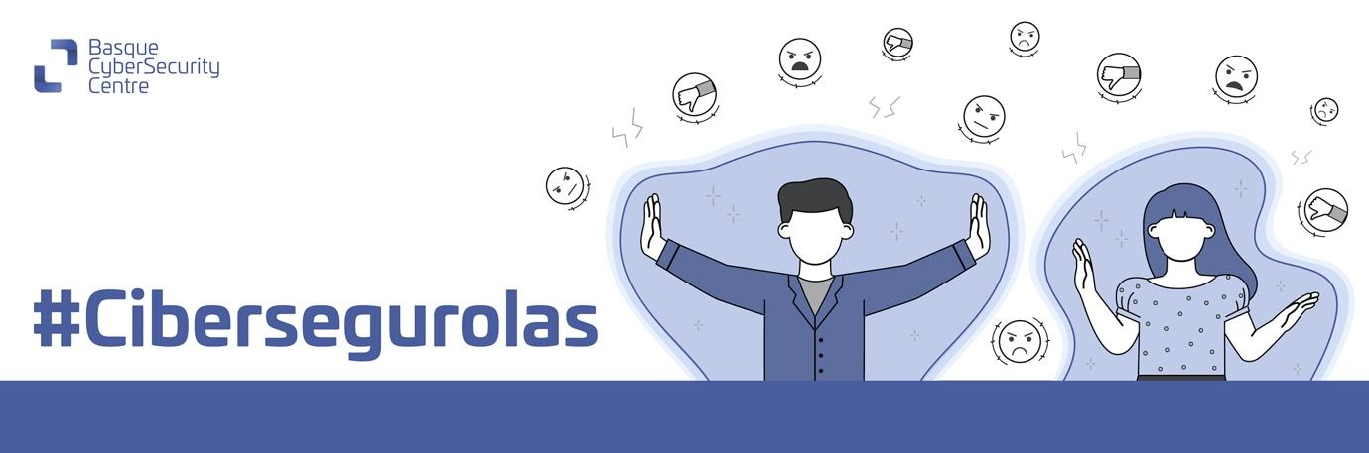

No alimentes al troll

Con el objetivo de sensibilizar sobre el uso de las nuevas tecnologías desde la diversidad, la tolerancia y la inclusión en la infancia y la adolescencia, durante este año hemos lanzado la campaña “En Ciber, Cibersegurola”. Nos apoyan entidades como Hirukide, Kristau Eskola, AVPD, Gorabide, PantallasAmigas y Twitter. Cada mes tratamos un tema relacionado con el mundo digital y esta vez, con motivo del Día del Troll que tiene lugar el 19 de octubre, estaba claro. Los trolls no son criaturas fantásticas, son personas comunes, habitan en nuestra sociedad, tanto en el mundo online como en el offline y son muy molestas. Su actitud agresiva y comportamiento ofensivo pueden resultar irritantes . En las redes y plataformas digitales, Se dedican a sembrar discordia para generar confrontación . Desgraciadamente, no sólo atacan a personajes famosos, ya que también acechan a cualquier persona en foros, blogs o comunidades.

Espacios seguros para la Ciberconvivencia
Para que la gente pueda controlar su experiencia online y favorecer que esta sea lo más segura posible, las plataformas digitales ponen a disposición de sus usuarios diferentes herramientas y filtros. Es importante que los usuarios las conozcan y puedan usarlas adecuadamente. En Twitter, por ejemplo, novedades como los círculos de Twitter o controles de conversación pueden ayudar al usuario o usuaria a proteger su conversación.

En cualquier caso, si un troll invade tu espacio en Internet, la mejor manera de tratar con ellos es no prestarles atención y controlar nuestra reacción a su hostilidad para no caer en sus provocaciones. En definitiva: no alimentar al troll. Basta con ignorarle, silenciarle o bloquearle. En algunos casos, reportándolo a la plataforma digital o poniéndolo en conocimiento de las autoridades pertinentes, dependiendo de su gravedad o carácter delictivo. Si entramos en su juego, tenemos las de perder, ya que los trolls suelen aprovechar negativamente la intimidad que les ofrece internet. Habitualmente permanecen a la espera de que cometamos un fallo para poder atacarnos y mostrarle al mundo lo que realmente no queremos. Son acosadores que disfrutan de humillar y señalar a los demás, llegando incluso a generar ciberbullying.

Tipos de troll

Entre sus prácticas habituales destacan comentarios negativos, críticas destructivas, mentiras, difamaciones e incluso memes humillantes.

- Troll sádico: su objetivo es humillar y hacer daño. Suele centrarse en una víctima, sacando de contexto sus respuestas para que otras personas también le ataquen.
- Troll zombie: repite siempre el mismo mensaje o el mismo tema. Su insistencia machacona demuestra que no quiere un diálogo real.
- Troll vampiro: un acosador que se obsesiona con algunas de sus víctimas y comienza a seguirlas y rastrearlas para atacarlas continuamente.
- Troll disruptivo: interrumpen constantemente la conversación y comentan algo que nada tiene que ver con el tema que se está tratando.
- Troll erudito: emplea un tono superior y condescendiente para demostrar sus conocimientos sobre un tema en concreto y quedar por encima de los demás.
- Troll novato: acaban de empezar su carrera de troleo, aún no son expertos y no resultan efectivos, por lo que son fáciles de ignorar.
- Troll “buscafollows”: persigue la atención para ganar seguidores en las plataformas digitales, así que su opinión e ideología es irrelevante y suele cambiar.
- Troll sarcástico: usa la ironía y los comentarios mordaces para crear enfrentamientos, tira de ingenio para resaltar aunque resulte ofensivo.
- Troll suplantador de identidad: crean perfiles falsos o paródicos de ciertas personas para humillarlas y atacarlas mientras engañan a otros usuarios.

¿Qué hacer si soy víctima de un troll?

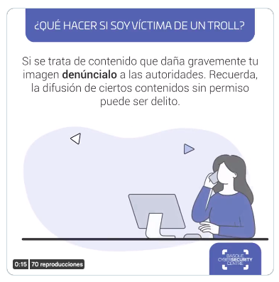

Consejos

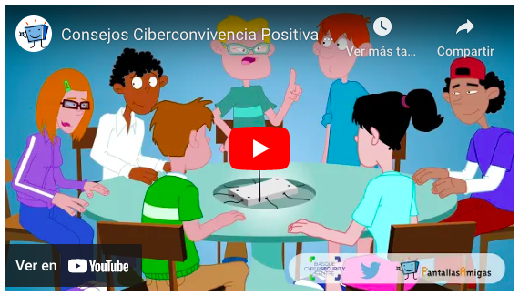

Desde el BCSC tratamos de construir un Internet seguro, donde actitudes como el ciberacoso no tengan cabida. Para ello, ofrecemos Cyber Jendea, un programa gratuito al servicio de los centros y las AMPAS para ayudar en su labor educativa, ya que las nuevas generaciones, nativas digitales, dominan su uso pero no son conscientes de los riesgos derivados de su manejo inadecuado, los que les puede poner en una situación de riesgo. Por todo ello, desde el BCSC contribuimos a lograr una ciberconvivencia positiva, pues sólo así conseguiremos una sociedad tolerante y activa digital. Debemos tener cuidado con los trolls, pero también evitar convertirnos nosotros o nosotras en uno de ellos. Nuestro comportamiento en Internet debe ser similar al que tenemos en el mundo real y regirse por la educación, la empatía y el sentido común.

